Міністерство освіти і науки України

Національний університет “Львівська політехніка”



**Звіт до лабораторної роботи №3**

З дисципліни «Системне програмування»

Варіант №23

**Виконав:** ст. гр. КІ-38

Яцків О.Р.

**Прийняв:** викладач

Козак Н.Б.

Львів-2020

**Тема роботи:**

Використання математичного співпроцесора

**Етапи роботи:**

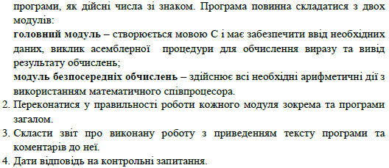

**Завдання:**





**Виконання роботи:**

1. Написав основний модуль на мові С згідно мого варіанту

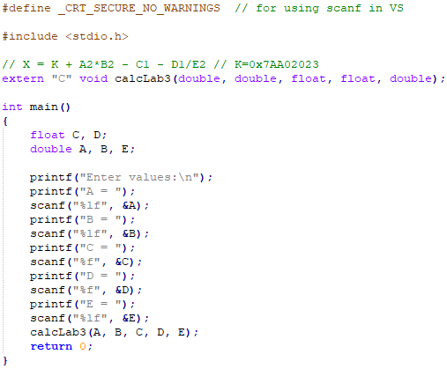

1. Написав модуль обчислень на мові Асемблер з використанням співпроцесора

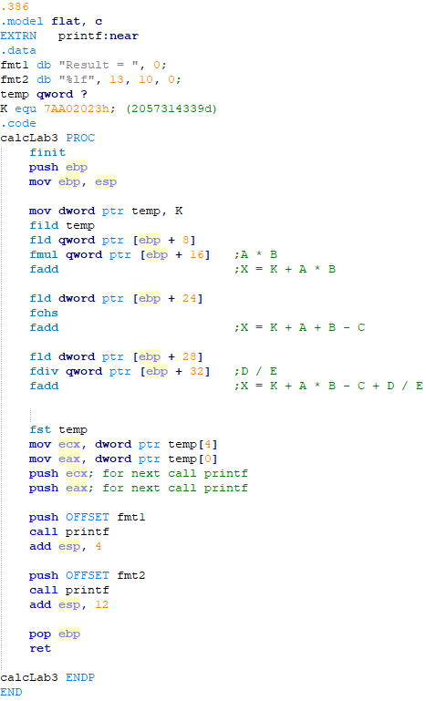

1. Результат роботи програми

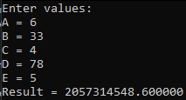

**Висновок:** На даній лабораторній роботі я навчився використовувати математичний співпроцесор